Střední průmyslová škola a Vyšší odborná škola, Liberec, příspěvková organizace

Šablona dokumentu MP

Maturitní práce

Autor **Walter Wolf**

Obor **Informační technologie**

Vedoucí práce **Ing. David Krčmařík, Ph.D.**

Školní rok **2023/2024**

Počet stran **3**

Počet slov **1116**



Anotace

Práce se zabývá tvorbou a programováním 2D hry s pohledem zhora (birds-eye view) v Unity Engine. Cílem hry je přežít co nejdéle zatím co obtížnost hry stupňuje.

Summary

This work focuses on the creation and programming of a 2D birds-eye view game in Unity Engine. The objective of the game is to survive as long as possible while the difficulty progressively increases.

Čestné prohlášení

Prohlašuji, že jsem předkládanou maturitní práci vypracoval sám a uvedl jsem veškerou použitou literaturu a bibliografické citace.

V Liberci dne

Walter Wolf

Obsah

Úvod 1

1 Použité technologie 2

1.1 Vývojové prostředí a programovací jazyk 2

1.1.1 Unity Engine 2

1.1.2 Visual Studio 2

1.2 Seznamy 4

1.2.1 Číslovaný seznam 4

1.2.2 Odrážkový seznam 4

1.3 Dlouhá citace 4

1.4 Zdrojový kód 5

2 Druhá kapitola 7

2.1 Podkapitola druhé kapitoly 7

2.1.1 Podkapitola první kapitoly uvnitř první kapitoly 7

Závěr 8

Seznam zkratek a odborných výrazů 9

Seznam obrázků 10

Použité zdroje 11

A. Seznam přiložených souborů I

Úvod

Již ze začátku jsem měl představu, co budu dělat jako svoji maturitní práci. Vývoj her mi připadalo jako to téma, které bych chtěl dělat. Nechtěl jsem si ovšem zadat úkol, se kterým bych měl opravdu velké problémy. Chtěl jsem tuto práci brát jako moji první samostatnou práci, která by mě uvedla do světa vývoje her.

Vybral jsem si proto projekt, který sice bude výzvou, ale zároveň dosažitelný. 2D Unity hru připomínající hru „Vampire Survivors“.

# Použité technologie

## Vývojové prostředí a programovací jazyk

### Unity Engine

Unity Engine je tzv. herní engine, tedy software vytvořený za účelem zjednodušení a zlevnění vývoje her. Jeho hlavním cílem je usnadnit práci vývojářům nabídkou řady funkcí a knihoven, které se starají o aspekty jako herní fyzika nebo vykreslování grafiky. Unity je jedním z nejpopulárnějších herních enginů na trhu.

Unity se rychle rozšířilo a nabízí podporu pro širokou škálu platforem, včetně PC, konzolí, mobilních zařízení a zařízení pro virtuální a rozšířenou realitu. Tato schopnost cílit na různé platformy a adaptovat se na různé vývojářské potřeby z Unity dělá velmi univerzální nástroj.

### Visual Studio

Microsoft Visual Studio je pokročilé integrované vývojové prostředí (IDE), které podporuje vývoj aplikací pro různé platformy, včetně Windows, Linux a macOS. Podporuje mnoho programovacích jazyků, jako jsou C#, C++ a Visual Basic, a je vhodné pro web, mobilní zařízení a cloudové aplikace. Jeho hlavní funkce zahrnují výkonný kódový editor s IntelliSense, efektivní debugger a systém pro správu zdrojového kódu.

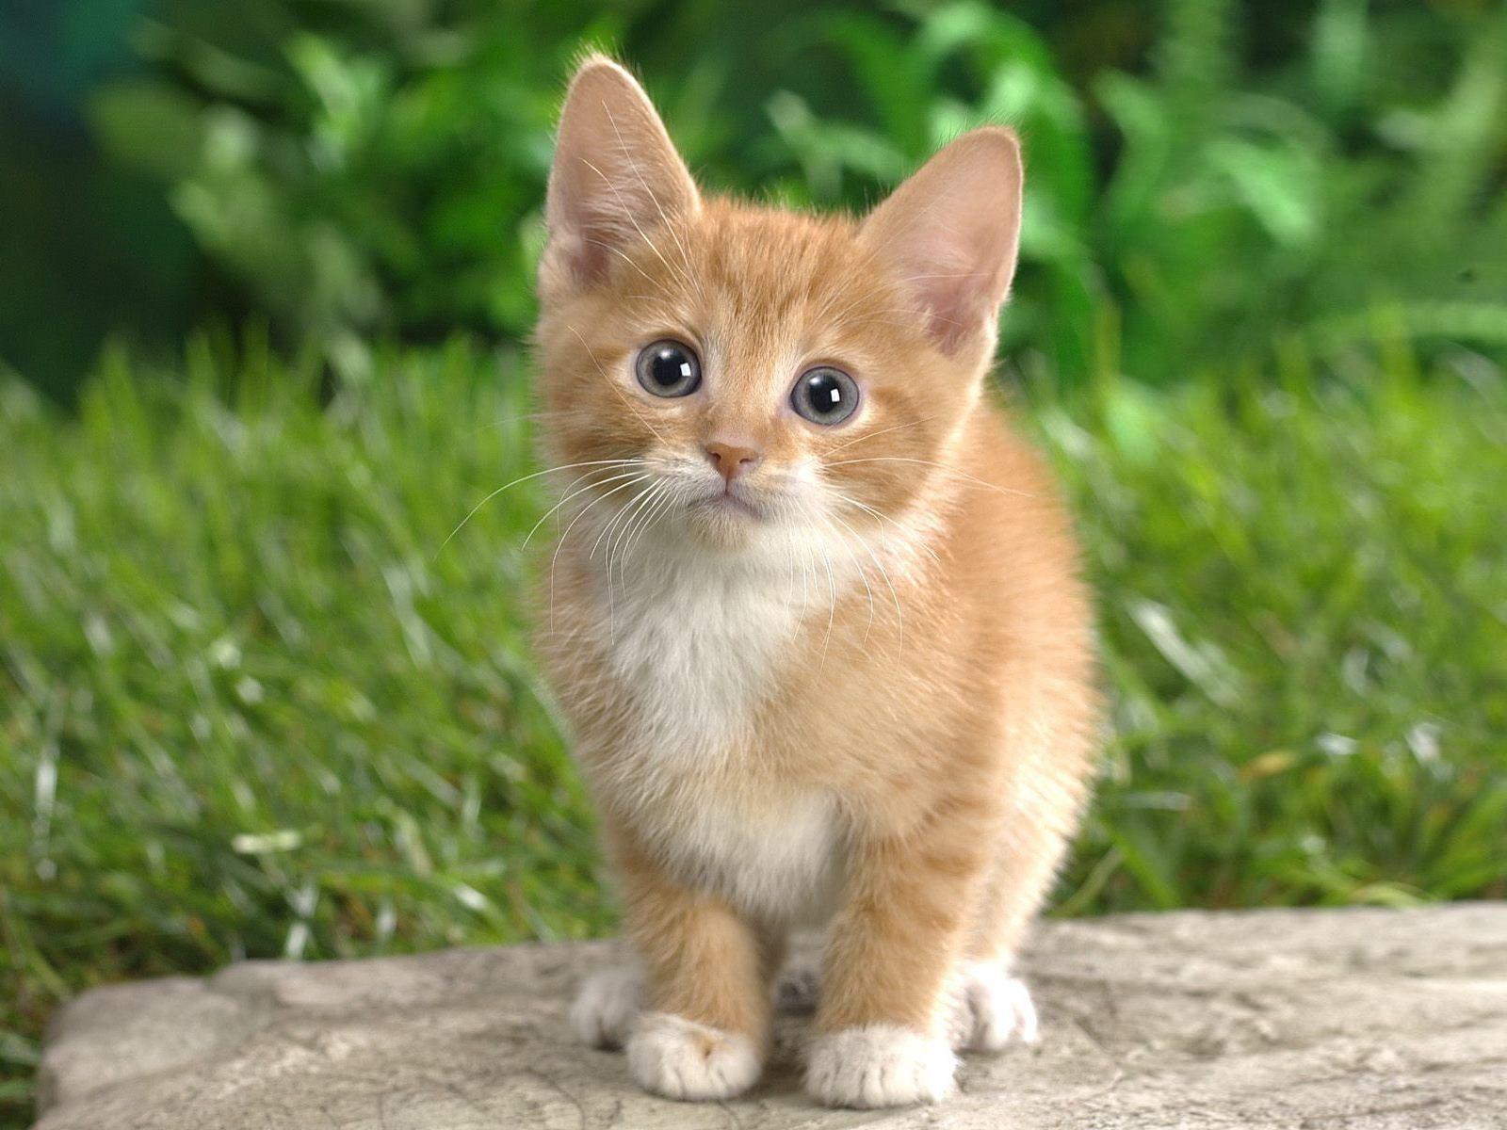

Obrázek 1 Úplně bez legrace, mě tohle kotě docela děsí.

Lorem ipsum dolor sit amet, consectetuer adipiscing elit. Temporibus autem quibusdam et aut officiis debitis aut rerum necessitatibus saepe eveniet ut et voluptates repudiandae sint et molestiae non recusandae. Pellentesque habitant morbi tristique senectus et netus et malesuada fames ac turpis egestas.

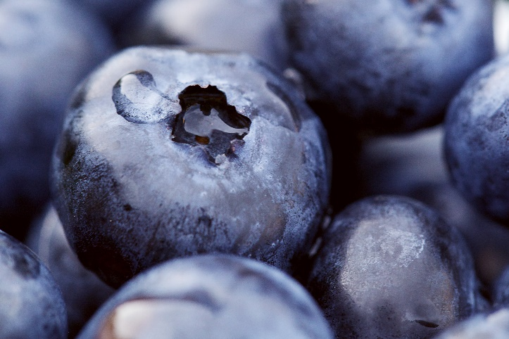

Obrázek 2 Modré borůvky

Lorem ipsum dolor sit amet, consectetuer adipiscing elit. Temporibus autem quibusdam et aut officiis debitis aut rerum necessitatibus saepe eveniet ut et voluptates repudiandae sint et molestiae non recusandae. Pellentesque habitant morbi tristique senectus et netus et malesuada fames ac turpis egestas. In laoreet, magna id viverra tincidunt, sem odio bibendum justo, vel imperdiet sapien wisi sed libero. Nullam sit amet magna in magna gravida vehicula. Aliquam in lorem sit amet leo accumsan lacinia. Aliquam ante. Temporibus autem quibusdam et aut officiis debitis aut rerum necessitatibus saepe eveniet ut et voluptates repudiandae sint et molestiae non recusandae. Pellentesque arcu. Nullam eget nisl. Integer malesuada. Nulla pulvinar eleifend sem. Cum sociis natoque penatibus et magnis dis parturient montes, nascetur ridiculus mus. Donec quis nibh at felis congue commodo. Cras pede libero, dapibus nec, pretium sit amet, tempor quis. Etiam dui sem, fermentum vitae, sagittis id, malesuada in, quam. Nunc auctor.

Lorem ipsum dolor sit amet, consectetuer adipiscing elit. Temporibus autem quibusdam et aut officiis debitis aut rerum necessitatibus saepe eveniet ut et voluptates repudiandae sintr et molestiae non recusandae. Pellentesque habitant morbi tristique senectus et netus et malesuada fames ac turpis egestas. In laoreet, magna id viverra tincidunt, sem odio bibendum justo

Temporibus autem quibusdam et aut officiis debitis aut rerum necessitatibus saepe eveniet ut et voluptates repudiandae sint et molestiae non recusandae. Pellentesque arcu. Nullam eget nisl. Integer malesuada. Nulla pulvinar eleifend sem. Cum sociis natoque penatibus et magnis dis parturient montes, nascetur ridiculus mus. Donec quis nibh at felis congue commodo. (1)

Temporibus autem quibusdam et aut officiis debitis aut rerum necessitatibus saepe eveniet ut et voluptates repudiandae sint et molestiae non recusandae. Pellentesque arcu. Nullam eget nisl. Integer malesuada. Nulla pulvinar eleifend sem. Cum sociis natoque penatibus et magnis dis parturient montes, nascetur ridiculus mus. Donec quis nibh at felis congue commodo. Cras pede libero, dapibus nec, pretium sit amet, tempor quis. Etiam dui sem, fermentum vitae, sagittis id, malesuada in, quam. Nunc auctor

# NameOfGame

[NameOfGame] je 2D birds-eye view hra inspirovaná hrou Vampire Survivors, Hra obsahuje hlavní menu s nastavením. Hra po spuštění ihned započne. V samotné hře musí hráč přežít vlny nepřátel stupňující obtížnosti do té doby, dokud nedosáhne tzv. Boss Fightu. Z každého poraženého nepřítele dostane hráč zkušenosti a když nasbírá dostatek zkušeností, dosáhne tzv. level-upu, při kterém si bude moci vybrat jedno vylepšení. Cílem hry je v každé úrovni porazit tzv. bosse.

## Hlavní menu

První, co uvidíte, když zapnete tuto hru je hlavní menu. Skládá se z několika tlačítek, z „Play“ tlačítka, kterým spustíte hru, a z „Quit“ tlačítka, kterým hru ukončíte. (Přidám sem různé věci, až je přidám do hry…) [chci dokument psát podle hry a ne naopak …]

## Pause menu

Když se přes hlavní menu dostanete do hry, tak můžete pozastavit hru pomocí tlačítka „Escape“ na klávesnici. Když toto uděláte, zobrazí se „Pause menu“. Pause menu obsahuje 3 tlačítka. Prvním tlačítkem je „Resume“, kterým se vypne toto menu vypne a hra se opět uvede do běhu. Druhým je tlačitko „Options“, které otevře „Options Menu“ a třetím tlačítkem je „Main menu“, které vás vrátí zpět do „Main menu“. (Options ještě musím přidat …)

## Zkušenosti

(Musím ještě přidat)

### Podkapitola první kapitoly uvnitř první kapitoly

Text něčeho, co sem nebudu psát.

#### Další úroveň nadpisů

Text.

#### Další úroveň nadpisů

Text.

##### Ještě další úroveň nadpisů.

Další text.

Závěr

Tak jsem se dostal až na konec.

Seznam zkratek a odborných výrazů

HTML

HyperText Markup Language – značkovací jazyk používaný pro tvorbu webových stránek.

Seznam obrázků

Obrázek 1 Úplně bez legrace, mě tohle kotě docela děsí. 3

Obrázek 2 Modré borůvky 3

Použité zdroje

1. **Stehlík, Michal.** *Návod k maturitním pracím 2020.* Liberec : Albatros, 2020.

1. Seznam přiložených souborů

Na přiloženém datovém nosiči se nacházejí následující soubory a složky:

* **MP2010-Novák-Jan-L4-Tepelné_čerpadlo.docx** – editovatelná verze dokumentace maturitní práce
* **MP2010-Novák-Jan-L4-Tepelné_čerpadlo.pdf** – tisknutelná verze dokumentace maturitní práce
* **Výkresy** – kompletní výkresová dokumentace
* **Aplikace** – zdrojové kódy